Szczecin, dnia 27 sierpnia 2024 r.

WOPN.082.1.2023.ML

ZMIANA DO ZAPYTANIA OFERTOWEGO
Z DNIA 21 SIERPNIA 2024 R.

Skarb Państwa - Regionalna Dyrekcja Ochrony Środowiska w Szczecinie informuje, iż na podstawie § 11 ust. 3 Regulaminu udzielania zamówień publicznych w Regionalnej Dyrekcja Ochrony Środowiska w Szczecinie, dokonuje zmiany zapytania ofertowego oraz załącznika nr 1 Formularza ofertowego na dostawę gadżetów promocyjnych tj. 2000 maskotek oddających rzeczywisty wygląd zwierzęcia chronionego wraz z wykonaniem ich oznakowania logotypami zgodnie z wytycznymi programu WFOŚiGW w Szczecinie i RDOŚ w Szczecinie, w ramach projektu pn. „Trop RYSIA łap” – działania edukacyjno-promocyjne w zakresie ochrony czynnej gatunków chronionych na przykładzie rysia.

Zamawiający dokonuje następujących zmian treści zapytania z dnia 21 sierpnia 2024 r., terminu składania ofert i formularza ofertowego:

Podział zamówienia na trzy części: I, II i III część.

Wykonawca może złożyć ofertę na jedną z części, na dwie bądź trzy części.

Opis przedmiotu zamówienia

Część I – pozostaje bez zmian do zapytania z dnia 21 sierpnia 2024 r.

Część II

Opis szczegółowy
Maskotki oddające realistyczny wygląd zwierzęcia chronionego, maskotka w postaci siedzącej, stojącej, 800 szt.:
- ryś euroazjatycki – 300 szt. (zdjęcie poglądowe 4);
- wilk szary– 200 szt. (zdjęcie poglądowe 5);
- płomykówka – 100 szt. (zdjęcie poglądowe 6);
- sokół wędrowny lub bielik – 200 szt. (zdjęcie poglądowe 7);

Wielkość: 24 -30 cm
Materiał: plusz. Wypełnienie: włókno.
Kolorystyka i proporcje ciała oddające rzeczywisty wygląd zwierzęcia.

Zdjęcia poglądowe
4 | 5
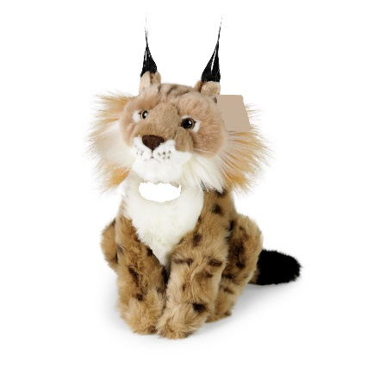 | 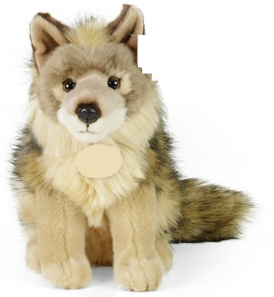
6
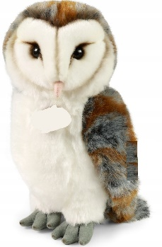
7
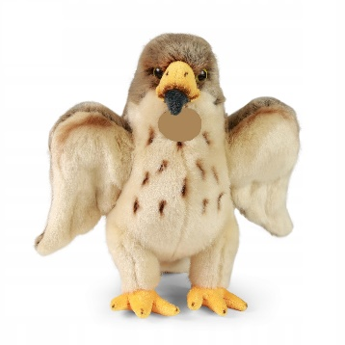 | 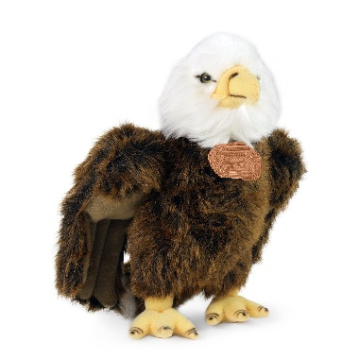

Część III

Opis szczegółowy
Maskotki oddające realistyczny wygląd zwierzęcia chronionego, maskotka w postaci siedzącej, stojącej, 300 szt.:
- nietoperz – 100 szt. (zdjęcie poglądowe 8);
- żubr europejski – 200 szt. (zdjęcie poglądowe 9).

Wielkość: 24 -30 cm
Materiał: plusz. Wypełnienie: włókno.
Kolorystyka i proporcje ciała oddające rzeczywisty wygląd zwierzęcia.

8 | 9
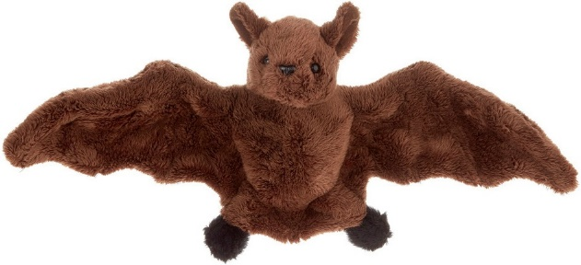 | 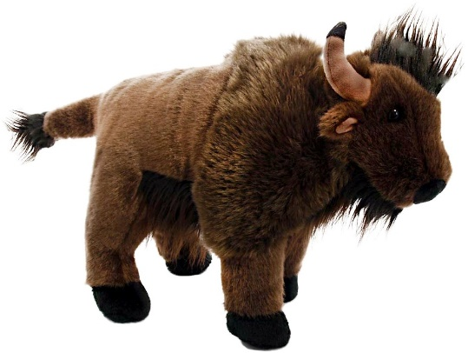

Zamawiający zastrzega możliwość zmniejszenia zamówienia (części I i/lub II i/lub III) do 50 %
(w ramach zawieranej umowy podstawowej) w zależności od cen zaoferowanych w najkorzystniejszych ofertach, gdyż Zamawiający posiada określoną pulę środków od instytucji finansującej projekt tj. WFOŚiGW w Szczecinie na zakup 2000 maskotek oddających rzeczywisty wygląd zwierzęcia chronionego.
Jednocześnie Zamawiający zastrzega możliwość zwiększenia zamówienia (części I i/lub II i/lub III) do 100 % (aneks do umowy podstawowej) w zależności od ceny zaoferowanej w najkorzystniejszej ofercie po uzyskaniu zgody od instytucji finansującej projekt tj. WFOŚiGW w Szczecinie w terminie do 15.12.2024 r.

- Zamawiający. Ilekroć w zapytaniu ofertowym użyto zwrotu „Zamawiający” należy przez to rozumieć: Regionalną Dyrekcję Ochrony Środowiska w Szczecinie.

- Wykonawca. Ilekroć w zapytaniu ofertowym użyto zwrotu „Wykonawca” należy przez to rozumieć: osobę fizyczną, osobę prawną albo jednostkę organizacyjną nieposiadającą osobowości prawnej, która ubiega się o udzielenie zamówienia, złożyła ofertę lub zawarła umowę w sprawie zamówienia.

- Opis sposobu przygotowania oferty i termin składania oferty wraz z przedmiotowymi środkami dowodowymi w postaci próbek

Oferta powinna zawierać formularz ofertowy oraz przedmiotowe środki dowodowe w formie próbek.
Ofertę należy złożyć na formularzu stanowiącym załącznik nr 1 do niniejszego zapytania ofertowego. Oferta wraz z załącznikami musi być podpisana przez upoważnionego Przedstawiciela lub Przedstawicieli Wykonawcy, zgodnie z wpisem w odpowiednim dokumencie uprawniającym do występowania w obrocie prawnym w imieniu Wykonawcy.
Zamawiający wymaga, aby oferty były składane drogą elektroniczną na adres e-mail: magdalena.lesniak@szczecin.rdos.gov.pl, a na adres RDOŚ w Szczecinie, ul. Teofila Firlika 20,71-637 Szczecin, pokój 106, należy dostarczyć egzemplarze okazowe maskotek (paczka oznakowana: Próbki maskotek oddających rzeczywisty wygląd zwierzęcia chronionego, WOPN.082.1.2023.ML, NIE OTWIERAĆ PRZED: 10 września 2024 r., godz. 14) dla:
- części I: po 1 sztuce każdej z maskotek-breloczków – wilk, żubr, jeż;
- części II: po 1 sztuce każdej z maskotek - ryś euroazjatycki, wilk szary, płomykówka, sokół wędrowny lub bielik;
- części III: po 1 sztuce każdej z maskotek - nietoperz, żubr europejski;

Za termin złożenia przedmiotowych środków dowodowych w formie próbki przyjęty będzie dzień i godzina ich otrzymania przez Zamawiającego.
Zamawiający odrzuci ofertę, która nie będzie zawierać przedmiotowego środka dowodowego w postaci próbek.
Ofertę należy przesłać na adres e-mail oraz próbki maskotek dostarczyć na adres RDOŚ w Szczecinie w terminie do dnia 10 września 2024 r., do godziny 14.00.

- Informacja o przedmiotowych środkach dowodowych

- Zamawiający żąda złożenia przedmiotowych środków dowodowych w formie próbek, które będą podlegać ocenie ofert w kryterium oceny ofert:
- części I: po 1 sztuce każdej z maskotek-breloczków – wilk, żubr, jeż;
- części II: po 1 sztuce każdej z maskotek - ryś euroazjatycki, wilk szary, płomykówka, sokół wędrowny lub bielik;
- części III: po 1 sztuce każdej z maskotek - nietoperz, żubr europejski;
- Próbka musi spełniać wszelkie wymagania określone w szczegółowym opisie przedmiotu zamówienia zawartym w Zapytaniu ofertowym. Próbki nie muszą posiadać oznakowania -nadruku, szarfy, itp. Próbki podlegają ocenie w sposób opisany w punkcie 6 Zapytania ofertowego.
- Koszt przygotowania i dostarczenia próbki ponosi Wykonawca. Próbki będą podlegały ocenie przez Zamawiającego w kryterium oceny ofert „Jakość”. Egzemplarze okazowe powinny umożliwić Zamawiającemu zapoznanie się z rodzajem materiału, techniką, jakością i estetyką wykonania maskotki
- Przedmiotowe środki dowodowe w formie próbek należy złożyć wraz z ofertą, w sposób określony w punkcie 3 Zapytania ofertowego.
- Jeżeli Wykonawca nie złoży przedmiotowych środków dowodowych lub złożone przedmiotowe środki dowodowe są niekompletne, Zamawiający nie będzie wzywał do ich złożenia lub uzupełnienia. W przypadku niedostarczenia egzemplarzy okazowych lub dostarczenia więcej niż 1 egzemplarza okazowego danej maskotki, oferta zostanie odrzucona.
- Koszt przygotowania, dostarczenia i zwrotu próbek ponosi Wykonawca.
- Zamawiający zwróci Wykonawcom złożone przez nich próbki w terminie 30 dni od dnia zawarcia umowy w sprawie zamówienia publicznego albo unieważnienia postepowania. Wykonawca wskaże Zamawiającemu wybrany, opłacony przez Wykonawcę, sposób zwrotu próbek np. zamówi kuriera, odbierze osobiście próbki. Wykonawca może wystąpić do Zamawiającego z informacją, że rezygnuje z odbioru przekazanych próbek. Zamawiający sporządzi dokumentację fotograficzną potwierdzającą przekazane do każdej oferty próbki.

Zmieniony załącznik:
- Wzór formularza ofertowego – zał. 1

